Ejercicios de Algebra Booleana

Diseñar y probar circuitos lógicos básicos utilizando software de simulación

$F1\left(A, B, C\right)= A\overline{B}C+AB\overline{C}+ABC+\overline{A}BC$

Simplificado: $F1\left(A, B, C\right)= AC+BC+AB$

La función Booleana F1(A, B, C), nos dice que será verdadera cuando A y C sean positivas, o cuando B y C sean positivas, o cuando A y B sean positivas. Entonces vamos a comprobarlo dibujando el circuito en un Software de Simulación como “Logisim Evolution”.

Este es el circuito simplificado:

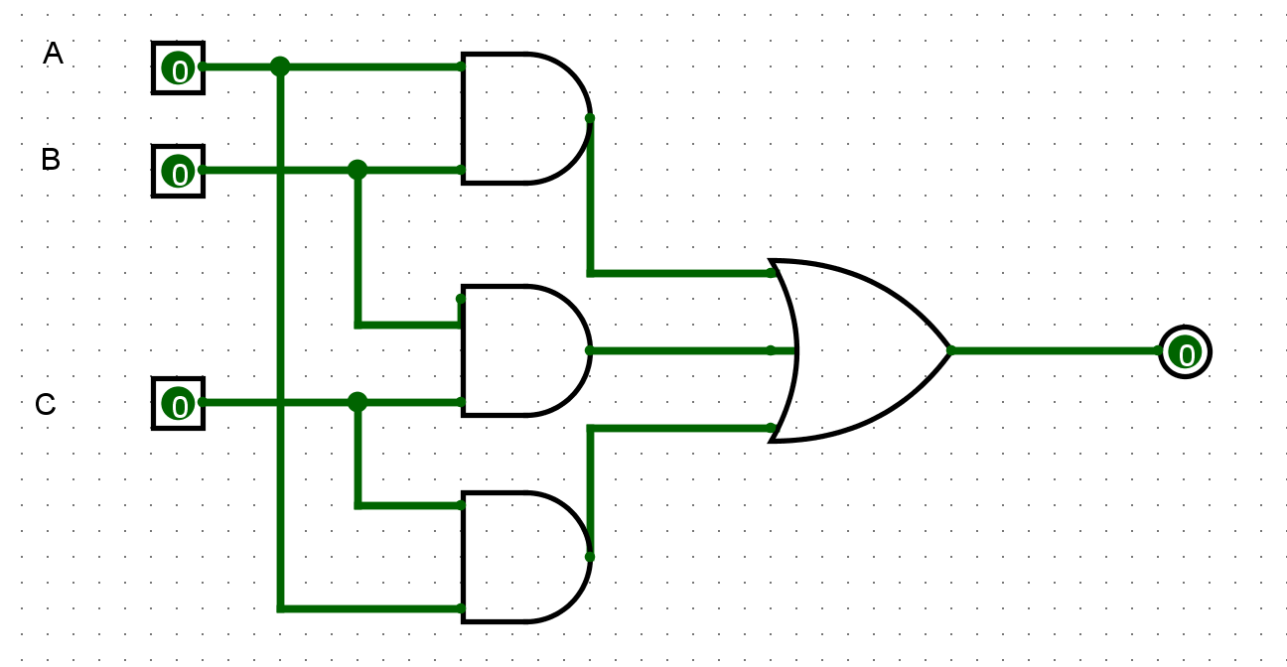

Figura : Circuito Simplificado

Circuito cuando A y C son positivos:

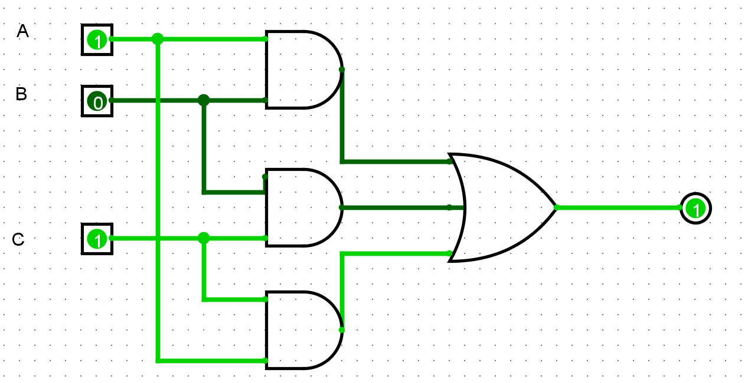

Circuito cuando B y C son positivos:

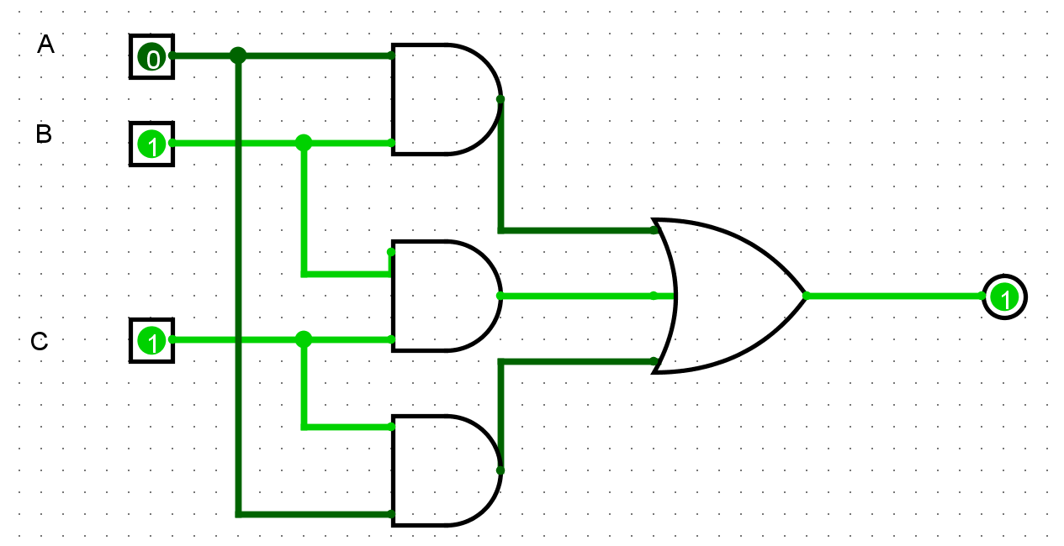

Circuito cuando A y B son positivos:

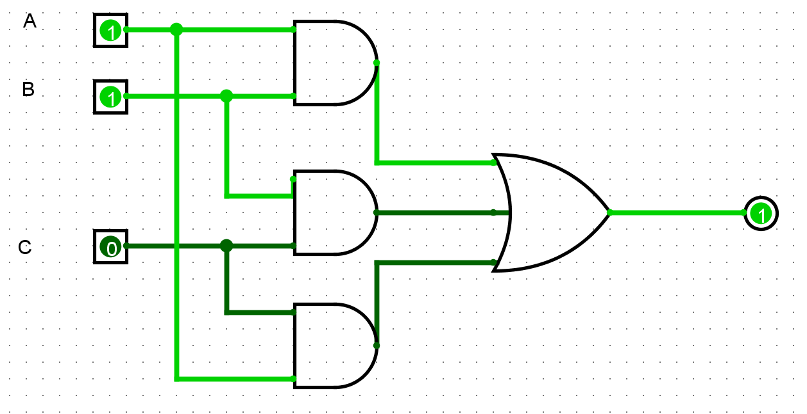

$F2\left(A, B, C\right)= \overline{A}B\overline{C}+ \overline{A}BC+AB\overline{C}+ABC$

Simplificado: $F1\left(A, B, C\right)=B$

La función booleana F2(A, B, C), es bastante sencilla, ya que nos indica que únicamente va a ser verdadera cuando B sea positiva. Entonces usando el mismo Software de Simulación quedaría de la siguiente forma:

Este es el circuito simplificado:



Circuito cuando B es positiva:

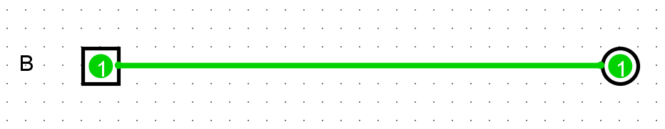



$F3\left(A, B, C, D\right)= \overline{A}B\overline{C}D+\overline{A}BCD+A\overline{B}\overline{C}D+ABCD+AB\overline{C}\overline{D}+AB\overline{C}D$

Simplificado: $F1\left(A, B, C, D\right)= BD+AB\overline{C}+A\overline{C}D$

La función booleana F3(A, B, C, D), nos indica que solo será positiva cuando B y D sean positivas, o cuando Ay B sean positivas, y C sea negativa, o cuando A y D sean positivas, y C sea negativa. Si lo representamos en un Software de Simulación quedaría de la siguiente manera.

Este es el circuito simplificado:

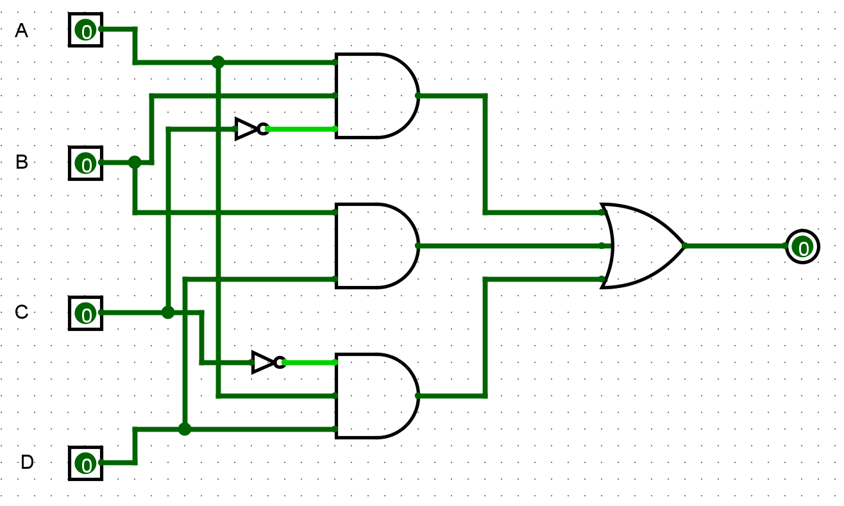

Circuito cuando A y B, pero no C:

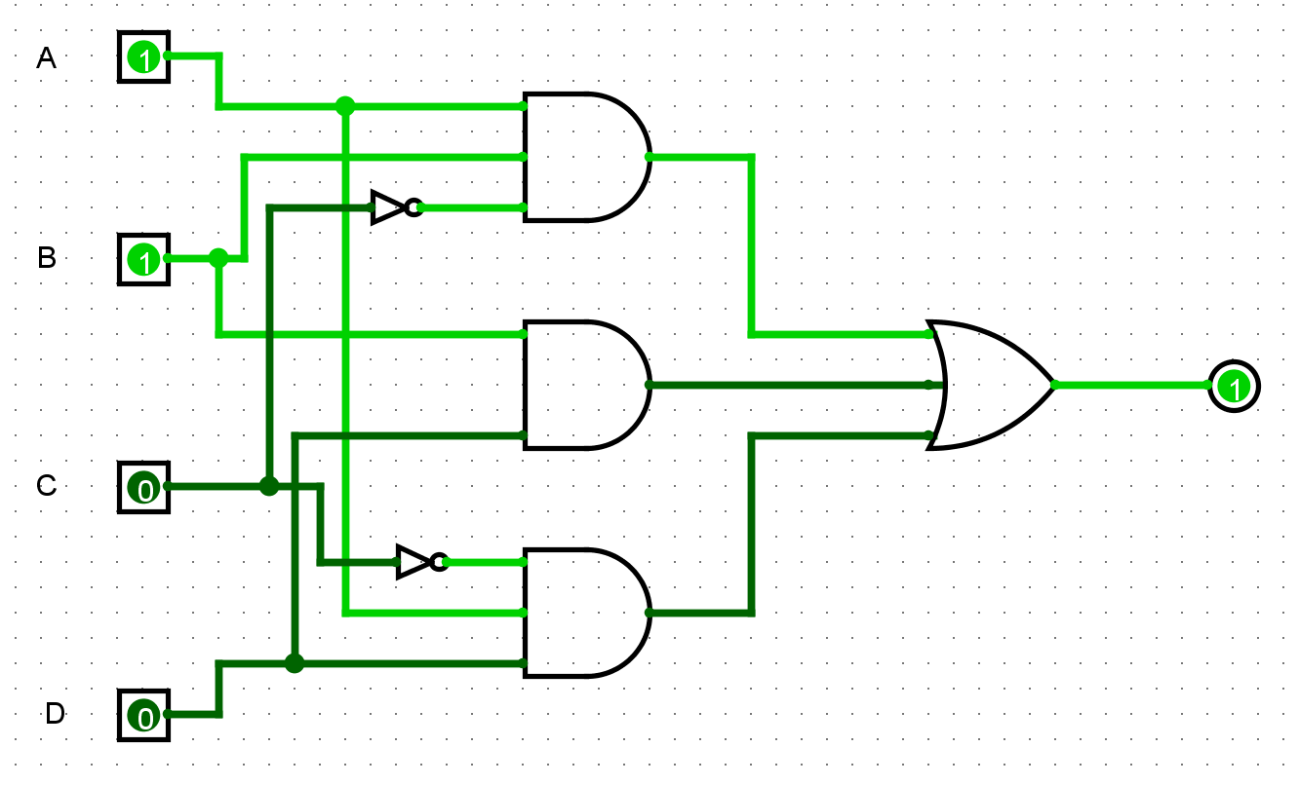

Circuito cuando A y D, pero no C:

